ПРОТОКОЛ

по итогам проведения мероприятия в рамках

Всероссийского детского оздоровительного конкурса
«Малыши против простуды и гриппа - 2024»

Заполняется строго в электронном виде!

МБДОУ-детский сад компенсирующего вида №244
(Наименование дошкольного образовательного учреждения, например, МБДОУ №45 «Родничок»)

Свердловская обл.,
(Регион РФ, например, Самарская область)

г. Екатеринбург
(Тип и название населенного пункта, например, поселок Краснознаменка)

Данилова Оксана Владимировна
(Ф.И.О. координатора)

Информация о мероприятии конкурса

Место и формат проведения мероприятия (поставьте Х в соответствующее поле)

Традиционный (очный) формат, в ДОУ | х

Дистанционный формат, индивидуально (дома)

Если в вашей группе часть воспитанников принимает участие очно, а часть дистанционно, просим заполнять для них разные протоколы.

Количество участников/зрителей мероприятия:

 | Участники | Зрители
Дети | 30
Взрослые | 14

Информация о конкурсных работах и номинациях, в которых участвует ДОУ

Групповые номинации (за исполнение тематического танца)

ВАЖНО! Для участия в конкурсе видеоролик должен быть загружен в группу конкурса ВКонтакте в альбомы (плейлисты) соответственно возрастной группе:

Дети 2-4 лет: https://vk.com/video/playlist/-168561871_15

Дети 5-7 лет: https://vk.com/video/playlist/-168561871_14

Если в танце принимают участие разновозрастные дети, работу можно загрузить в любой из плейлистов.

При загрузке видеоролика в названии файла необходимо отразить название ДОУ, в описании файла указать следующую информацию:

- Регион.
- Населенный пункт.
- Название ДОУ.
- ФИО координатора.
- Количество участников танца.
- Возрастную категорию детей (2-4 года или 5-7 лет).

Скопируйте и вставьте сюда ссылку (или ссылки, если работ несколько) на загруженный вами тематический танец:

https://vk.com/supergeroiprotivgrippa?z=video-168561871_456250635%2Fvideos-168561871%2Fpl_-168561871_-2
Номинация: лучший ролик
МБДОУ-детский сад компенсирующего вида №244, г. Екатеринбург, Данилова Оксана Владимировна, количество участников: 30 детей, 9 сотрудников ДОУ, 5 родителей, возрастная категория воспитанников: 5-7 лет (средняя и подготовительная группы)

Личные номинации (рисунки)

ВАЖНО! Рисунки необходимо загружать в группу конкурса ВКонтакте в альбомы соответственно возрастной группе:

Рисунок, дети 2-4 лет: https://vk.com/album-168561871_301595524

Рисунок, дети 5-7 лет: https://vk.com/album-168561871_301595545

При загрузке рисунка в описании необходимо указать следующую информацию:

- Регион:
- Населенный пункт:
- Название ДОУ:
- ФИО координатора:
- ФИО автора:
- Название работы (если есть):
- Возрастную категорию автора (2-4 года или 5-7 лет).

Неподписанные работы будут удаляться из альбомов!

Скопируйте сюда ссылку* на загруженный вами рисунок (или несколько ссылок, если рисунков несколько):
https://vk.com/photo-168561871_457287859
Свердловская обл г Екатеринбург МБДОУ-детский сад компенсирующего вида №244, Данилова О В Семья Макаровых Правила здоровья 5-7 Макаров Мирон
https://vk.com/photo-168561871_457287853
Свердловская обл г Екатеринбург МБДОУ-детский сад компенсирующего вида №244, Данилова О В Семья Беловых Вакцинация 5-7 Белов Семен.

*после загрузки рисунка откройте его на экране в альбоме группы и скопируйте ссылку из адресной строки.

Напоминаем, что рисунки отдельно не принимаются. Необходимо провести тематическое занятие с показом презентации и разместить видеоролик тематического танца

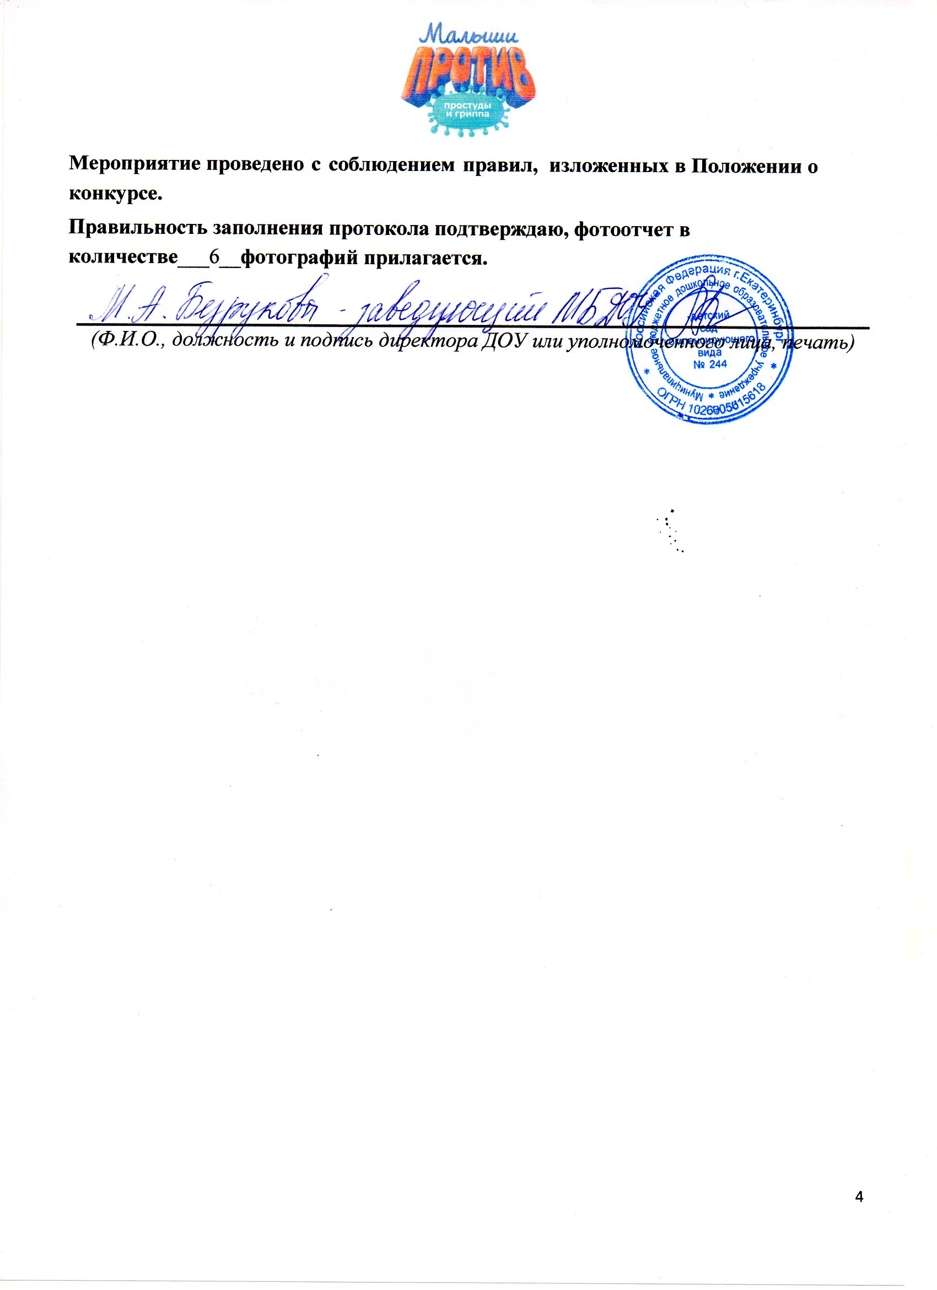
Мероприятие проведено с соблюдением правил, изложенных в Положении о конкурсе.

Правильность заполнения протокола подтверждаю, фотоотчет в количестве___6__фотографий прилагается.

М.А. Безрукова, заведующий
(Ф.И.О., должность и подпись директора ДОУ или уполномоченного лица, печать)

